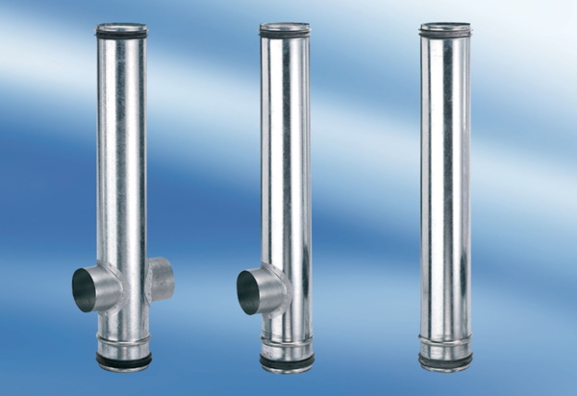BA 140/80-1Jedinica za pakiranje: 1 komAsortiman: B
Broj artikla: 0093.0050Proizvođač: MAICO

